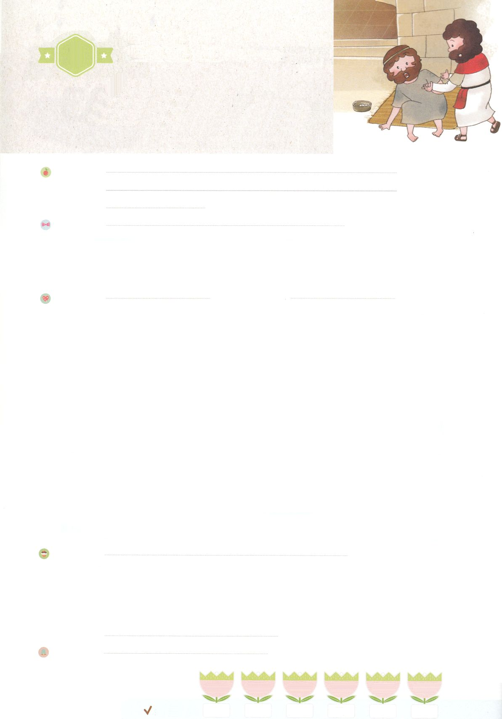

れいはいはさいこうのしゅくふく

わたしを　あいしてくださる　かみさまに

さいこうの　えいこうを　ささげましょう

　いのりの　おくぎ

ーいやし

まいにち

れいはい

いのり　　　　　　　　　　　　　　　　　　　　　　　　　　　　　　　　　　　　　　　　　　しかいしゃ

しとしんじょう　　　　　　　　　　　　　　　　　　　　　　　　　　　　　　　　　　　　　　みんなで

さんび　　　　　　　　　　　　　　　　　さんびか487ばん（いつくしみふかき）おいのりソング(2018ねんこどもさんび)

せいしょ　　　　　　　　　　　　　　　　　　　　　　　　　　　　　　　　　　しと３：１～１２

**3:1～12**　すると、ペテロは、「はにはない。しかし、にあるものを上げよう。ナザレのイエス・キリストのによって、きなさい」とって、（6）

みことば　　　　　　　　　　いのりの　おくぎ　－　いやし　　　　　　　　　　　しかいしゃ

イエスのペテロとヨハネは、をってり、のたしをけました。

るためににくとちゅうで、まれつきのなえたにいました。ペテロとヨハネは

そのに、イエス・キリストのによってきなさいといました。そのはち

あがって、いたりはねたりしながらをしました。くのが、そのにきた

ことをて、きました。

　のどもがをって**る**とき、はこののとサタンの、、に

なっている**をいやして**くださいます。

　そして、をってるをして、**をいやし**て、**のをいやされます**。

いのり　　　　　　　　　　　　　　　　　　　　　　　　　　　　　　　　　いっしょに　おおきなこえで

いのりましょう

ちちなる　かみさま、ありがとうございます！かみさまが　あたえてくださった　けいやくを

にぎって　いのり、　わたしを　いやされる　かみさまを　たいけんしたいです。わたしが

きょうかいと　よのなかを　いやす　ひとに　なるように　たすけてください。

イエス・キリストの　おなまえに　よって　おいのりします。　アーメン

しゅのいのり　　　　　　　　　　　　　　　　　いっしょに　しゅのいのりを　いのって　れいはいを　おえましょう

フォーラム　　　　　　　　　　　　　　　　　　きょうの　みことばを　きいて　パパとママと　はなしを　しましょう

　　　　　　　　17日　　　　18日　　　　19日　　　　20日　　　　　21日　　　　22日

　まいにち

　　　　　　　　　　　　　　チェックしよう　げつよう　　　かよう　　　すいよう　　もくよう　　　きんよう　　どよう

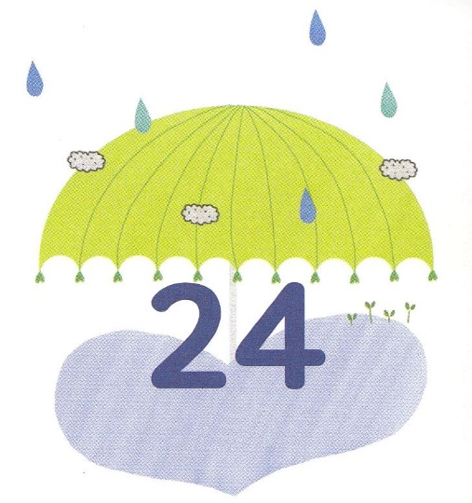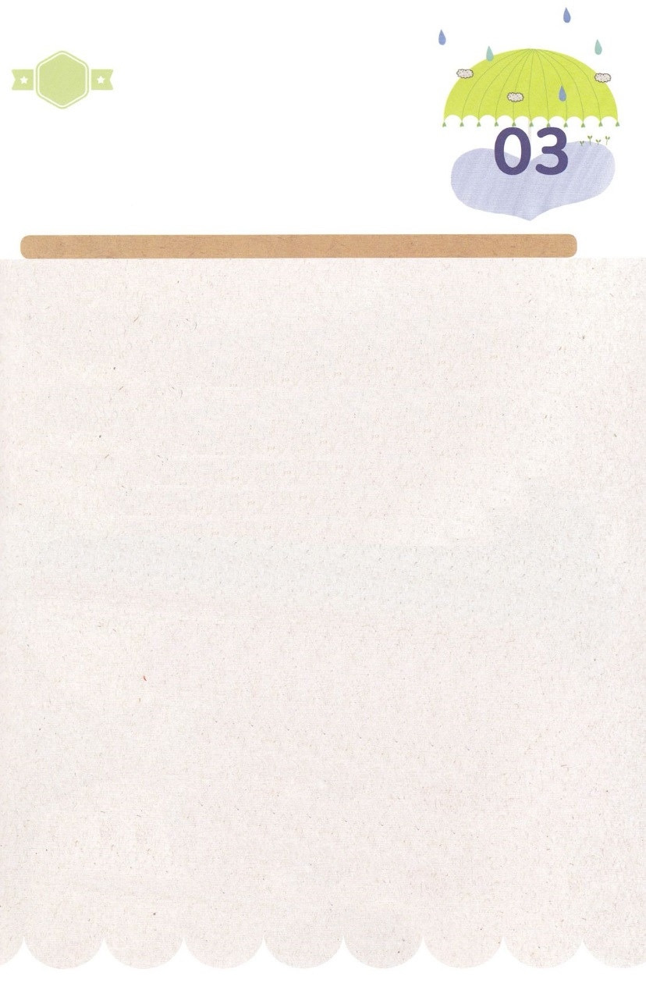

みことば　あんしょう

あま～い

１３３

１３３とは、みことばを　１にち　３かい　３かいずつ　よめば

　　　　　　いっしゅうかんに　おぼえることが　できるという　いみです。

あまくて　ふしぎな　かみさまの　みことばを　まいにち　よみましょう。

よく　みえる　ところに　はっておいて　いっしゅうかん

くりかえし　よんで　みことばを　おぼえましょう

**すると、ペテロは、**

**「きんぎんは　わたしには　ない。**

**しかし、わたしに　あるものを**

**あげよう。**

**ナザレの　イエス・キリストの**

**なに　よって、あるきなさい」**

**と　いって、**

しと３しょう６せつの　みことば

げつようび

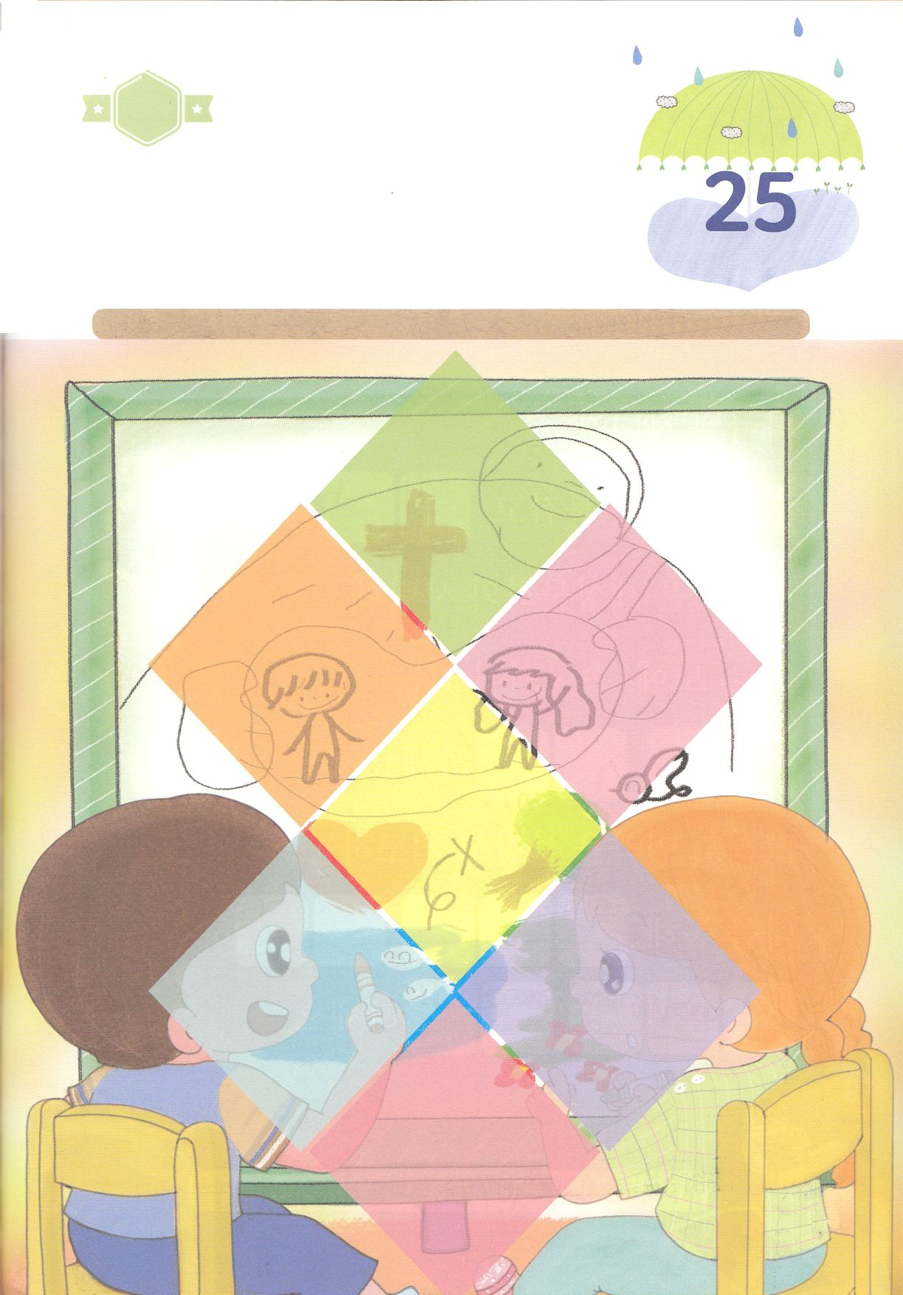

きりはりしよう

きって　はりましょう

ふっかつされた　イエスさまは　てんに　のぼられて　かみさまの　みぎの

ざに　すわっておられ　ふくいんが　ぜんせかいに　のべつたえられて、

すべての　こくみんに　あかしされた　あと　わたしたちに　もういちど

あいに　くると　いわれました。わたしたちは　そのひが　いつか

しることは　できませんが　イエスさまを　まって　きょうも　すくいの

さいわいな　おしらせを　つたえましょう。　したの　あいている　ところに

あう　えを　つぎのページから　きって　はりましょう。

ちょき　ちょき

かようび

　じゅんびする　もの：　はさみ　のり　つぎのページ

ふろく　　　　　　　　　　　　　　　　　　　　　　　　　　　　　　　　　　　　　　はさみで　きりましょう

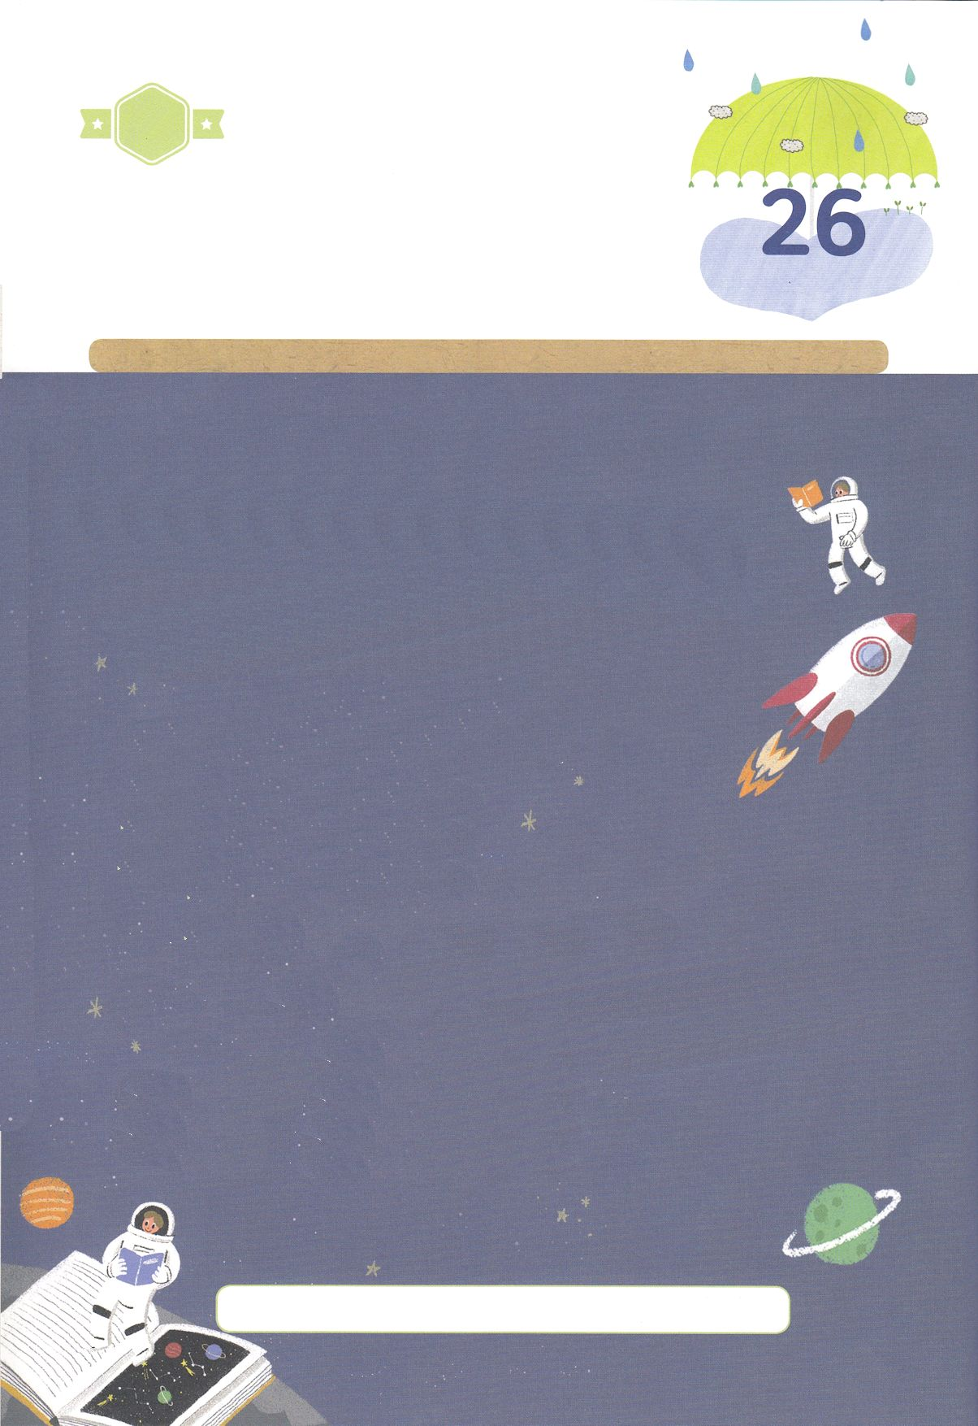

かくしんさがし

かみのこどもが

( けいやく )を　にぎって　（ いのる ）とき、

かみさまは　このよの　ぶんかと　サタンの

ほりょ、どれい、ぞっこくに　なっている

（ わたし )を（ いやして ）くださいます。

　そして、けいやくを　にぎって　いのる

わたしを　とおして、

( きょうかい )を（ いやして ）、

( よのなか )を（ いやされ ）ます。

けいやく　いのる　わたし　いやして　きょうかい

いやして　よのなか　いやされ

すいようび

はーい！

わたしです！

かくしんの　ないようを　こころに　きざみましょう

きょうも　パパとママと　いっしょに　れいはいしましょう。

きょうの　みことばで　じゅうような　たんごを　もういちど

かんがえてみましょう。

したの　（　　　　）に　ことばを　かきましょう

さがして　いろをぬろう

かくれている　えを　みつけたり　きれいに　いろを

ぬったり　しましょう

かみさまは　わたしたち　ひとりひとりに　ぴったり　あう　タラントを

あたえてくださっています。　その　タラントを　もって　かみさまが

あたえてくださる　ミッションを　なしとげて　せかいふくいんかに

もちいられる　ように　いのりに　しゅうちゅうしましょう。

わたしに　あたえられた　タラントは　なにかを　かんがえながら

したの　えに　いろを　ぬりましょう。

　　　　　　　　　　　　　　　　　　　　　　　　　　　　　　　じゅんびするもの│いろをぬるどうぐ

どこ？

もくようび

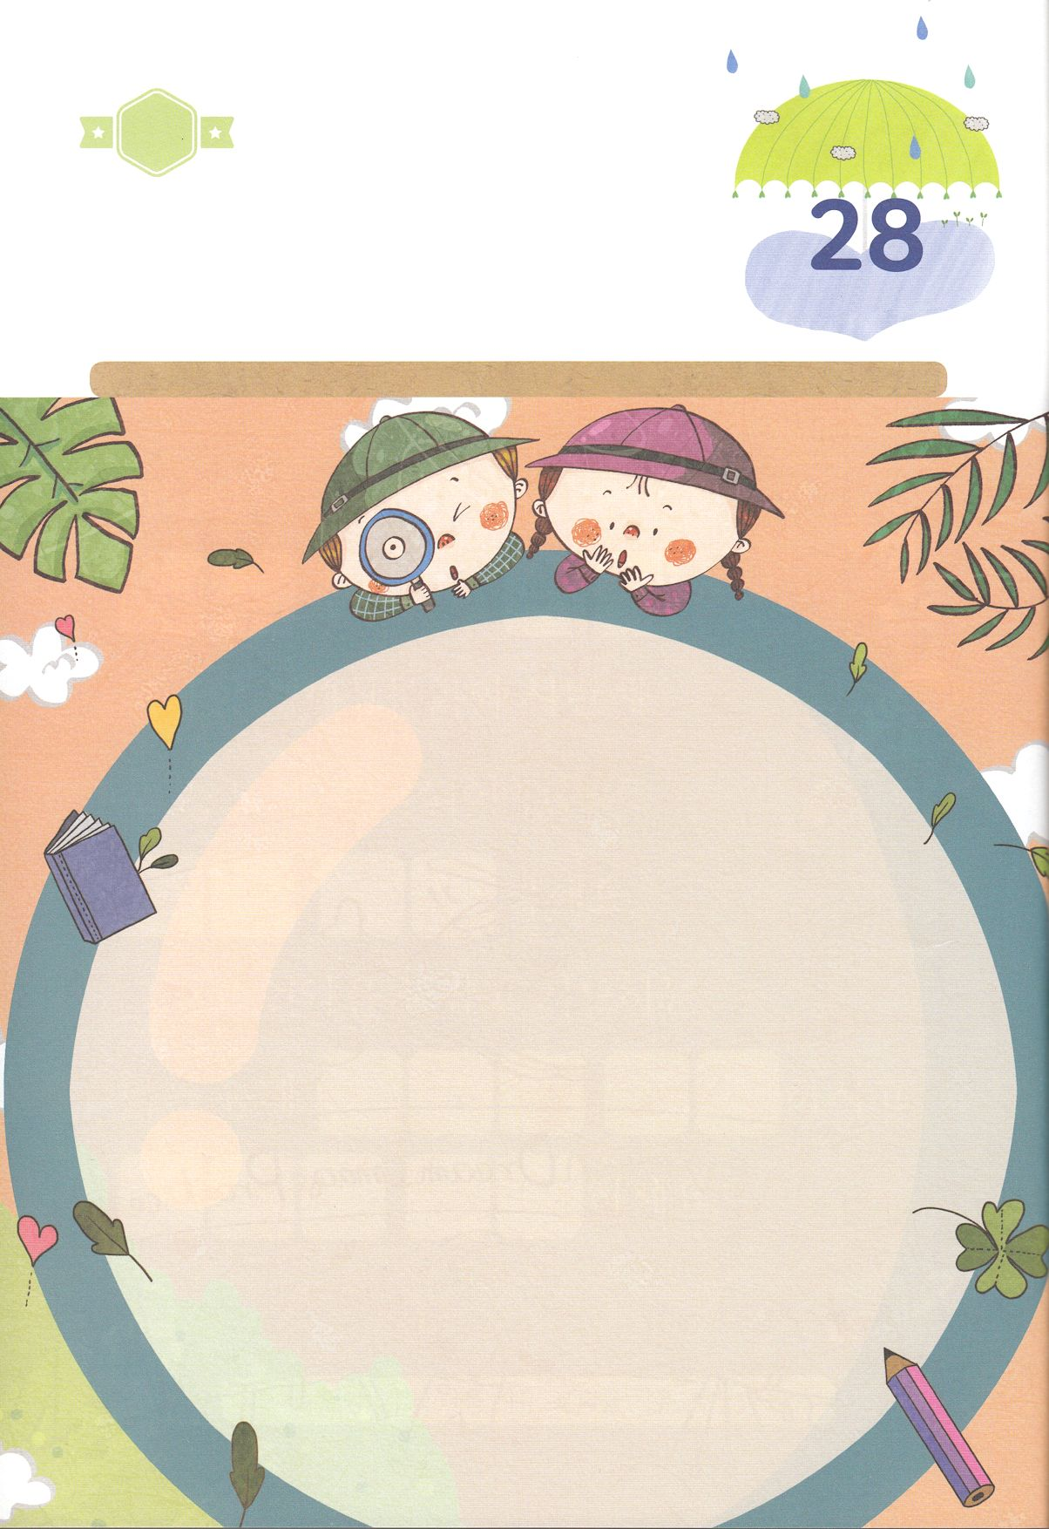

ひょうげんしよう

パパとママと　いっしょに　おはなしして

かみさまが　よろこばれる　かんがえ　ことば　こうどうを

えで　ひょうげんしましょう。

しとパウロが　ローマという　とても　やんでいた　ところを　いやすことが

できた　おくぎは　なんだったのでしょうか。　パウロにあった　だいたんさは

どこから　でてきたのでしょうか。　わたしたちも　パウロのように　だいたんに

ふくいんを　つたえるものに　なるには　なにから　はじめたら　よいのでしょうか。

パパとママと　いっしょに　はなしを　して　わかちあって　えか　じで

ひょうげんしましょう。

ひそひそ

きんようび

ワーク

パッパ

パッパ

たのしい　ワークをして　いっしゅうかんの　みことばを

こころに　きざみましょう

ぶどうの　きが　そだって　みを　むすぶように　イエスさまの　なかで

そだつ　わたしたちは　みを　むすぶことが　できます。しと１しょう

８せつの　みことばを　もくそうしながら　たのしく　ワークを

しましょう。

　　　　　じゅんびするもの　│　ラミネートするもの　けだまのポンポン　マジックテープ　つぎのページ

　　　　　　　　　　　　　　イエスさまの　なかで　そだつ

　　　　つぎのページを　きりとって　ラミネートかこう　します。ラミネートかこう　できた　かみの

　　　　　　　　　　　　　　　うえに　マジックテープの　かためんを　はります。

　　　　　　　　　　　　　　　もう　かためんは　けだまの　ポンポンに　はります。

　　　　　　　　　　　　ぶどうの　ふさの　えの　うえに　ぶどうの　みを　はります。

　　　　　　　はったり　はがしたり　ぶどうを　たべる　あそびを　しながら　ぶどうのき　である

　　　　　　　　　　　　　　　　　イエスさまのことを　かんがえましょう。

　　　　　　　　　イエスさまに　とどまって　みを　むすぶ　わたしたちに　なりますように。

どようび

せいれいに　みたされた　こども

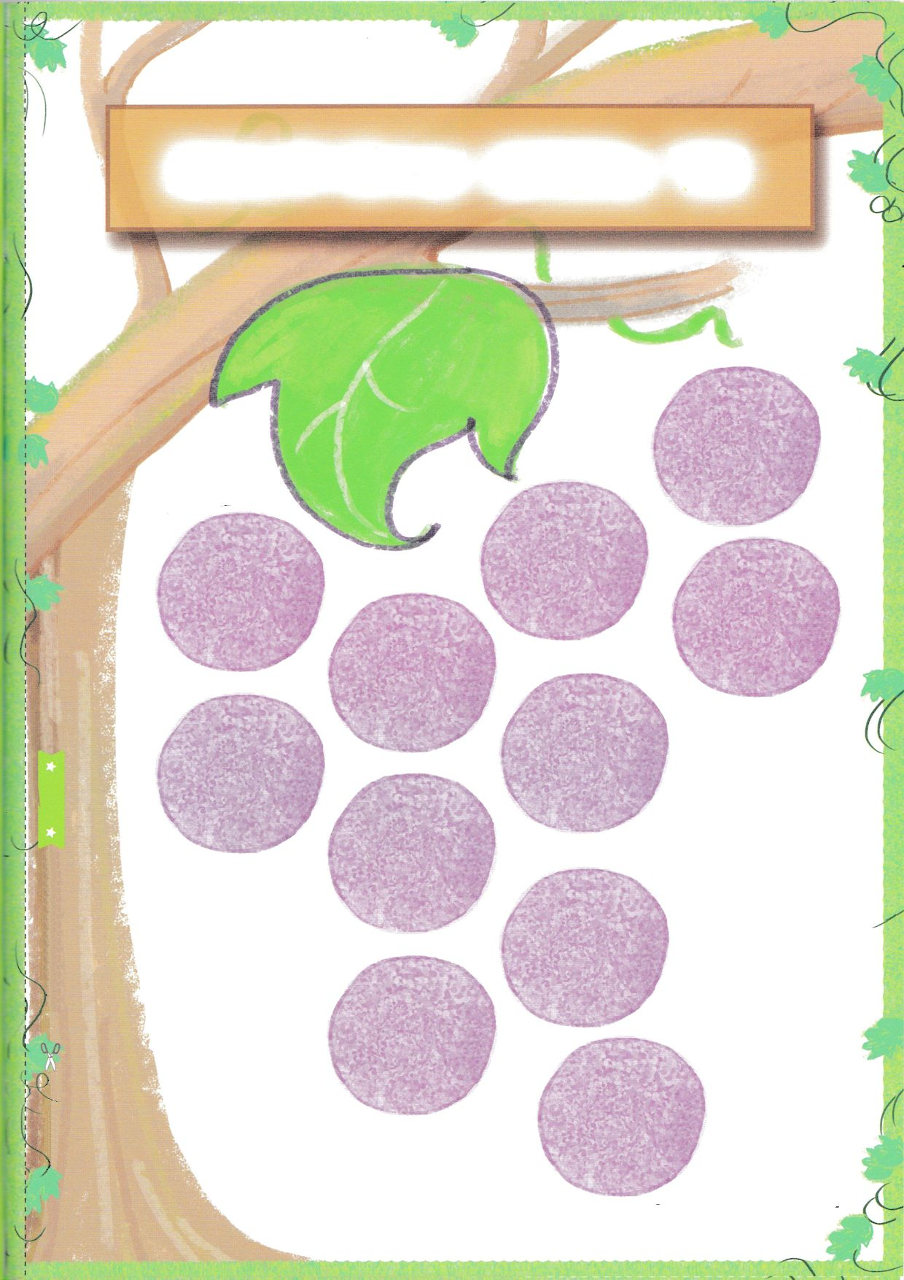

へいあん

よろこび

かんしゃ

さんび

でんどう

せんきょう

みことば

いのり

イエスさまは　ぶどうの　き　わたしたちは　えだです

ふろく

ははさみで　きりましょう